Раздел долгосрочного плана: |  |  |  | Школа: КГУ СШ №1
Дата: 16.01.20 |  |  |  | ФИО учителя: Мартин С.В.
Класс: 8 б |  |  |  | Количество присутствующих: |  |  | отсутствующих:
Тема урока |  | Решение текстовых задач с помощью квадратных уравнений
Цели обучения, которые достигаются на данном уроке (ссылка на учебную программу) |  | 8.4.2.1 - решать текстовые задачи с помощью квадратных уравнений;
Цели урока |  | Учащиеся научатся:  - научиться решать задачи с помощью квадратных уравнений;  закреплять навыки решения квадратных уравнений.
Критерии оценивания |  | Учащиеся:  Научиться составлять уравнение по условию задачи, определять тип текстовой задачи, знать особенности алгоритма её решения.  Учащийся умеет решать задачи, используя числа, записанные в стандартном виде.
Языковые цели |  | Учащиеся будут:  - объяснять устно и письменно свойства степеней;  - разъяснять смысл стандартного вида числа;  - грамотно использовать предметную лексику, терминологию и символику.  Лексика и терминология, специфичная для предмета:  - стандартный вид числа;  - значащая часть и порядок числа, записанного в стандартном виде;  Полезные выражения для диалогов и письма:  - записать число в стандартном виде;  - если запятую десятичного разряда в значащей части числа переместить на пединиц …, то к показателю (от показателя) степени 10 … п.
Привитие ценностей |  | Привитие ценности «Казахстанский патриотизм и гражданская ответственность» осуществляется через решение задач, в которых учтен казахстанский контекст.
Межпредметные связи |  | Умение работать со степенями необходимо при решении задач в области химии, физике, а также при технических расчетах. Числа, выраженные в стандартном виде, часто используются в науке для записи больших или малых значений величин.
Навыки использования  ИКТ |  | Работа с презентацией.
Предварительные знания |  | Данный урок основывается на знаниях и навыках, полученных на предыдущих уроках.
Ход урока
Запланированные этапы урока | Запланированная деятельность на уроке |  |  |  |  |  |  | Ресурсы
Начало урока  1 мин  5 мин  2 мин  2 мин | 1.Организация класса. «Ладошка успеха и удачи»  Проверка домашней работы. С помощью метода «Толстые и тонкие вопросы» проверяет домашнюю работу.  - Какие уравнения называются квадратными? Привести пример.  2. Какие виды квадратных уравнений вы знаете?  3. Как называются коэффициенты a, b, c в полном квадратном уравнении?  4. 7х² - 12х + 35 = 0.  5. Как решать квадратные уравнения? С помощью формул решения КУ  6. Формула «Дискриминанта» квадратного уравнения? С латыни «Различитель» Что различает  - b² - 25 = 0 x (x + 5) = 0  7x² = 0 х² - 12х + 35 = 0.  Ознакомление учащихся с темой урока.  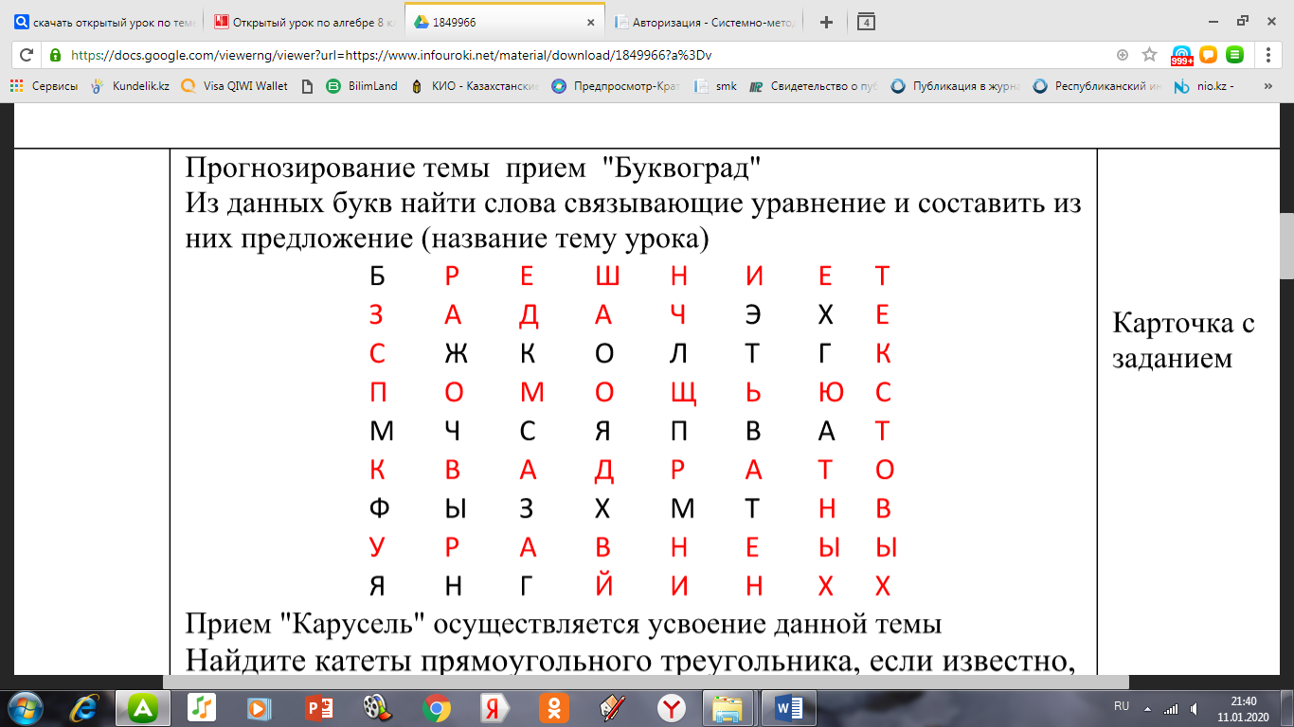  Постановка учащимися цели урока |  |  |  |  |  |  | Презентация
Середина урока  - мин  5 мин  14 мин  4мин | Начнем знакомство с темой с рассмотрения задачи.  Одна из сторон на 10 метров больше другой, площадь всего участка 1200$м^{2}$. Сколько необходимо мне закупить материала? Возможно ли, решить задачу с помощью квадратного уравнения?  Решение задачи:  Выбираем наименьшую из сторон, обозначаем ее – х метров. Тогда большая сторона (х+10) метров. Знаем, что площадь всего участка 1200$м^{2}$. Получаем уравнение:  х(х+10)=1200,  Раскроем скобки.  $х^{2}$+10х=1200,  $х^{2}$+10х-1200=0,  D=100+4800=4900,  $х_{1}$=$\frac{-10-70}{2}$=-40, $х_{2}$=$\frac{-10+70}{2}$=30.  Корень уравнения равный -40 –не подходит, так как длина не может быть отрицательной величиной; $х_{2}$=30 м – это длина наименьшей стороны изгороди. Значит х+30=40 м – наибольшая сторона изгороди, а длина всей изгороди, т.е. периметр участка, будет равен Р=2×(30+40)=140 метров. Следовательно, мне необходимо купить 140 метров материала для обнесения огородного участка изгородью.  Ответ: 140 м.  Алгоритм  1.Анализ условия задачи  2.Введение переменной  3.Установление зависимости между данными задачи и неизвестными  4. Составление уравнения по условию задачи.  5. Решение уравнения.  6. Запись ответа.  Задание для группы  - 1 задача  - Найдите катеты прямоугольного треугольника, если известно, что один из них на 4 см меньше другого, а гипотенуза равна 20 см.  Решение: Пусть меньший катет равен х см, тогда больший катет равен (х+4) см.  По теореме Пифагора квадрат гипотенузы равен сумме квадратов катетов, т.е.  х²+(х+4)²=20².  х²+х²+8х+16=400,  2х²+8х-384=0,  х²+4х-192=0.  Решив полученное квадратное уравнение, найдем, что  х₁=-16, х₂ = 12.  По смыслу задачи значение х должно быть положительным числом. Этому условию удовлетворяет только второй корень, т.е. число 12 – меньший катет. Тогда больший катет будет 16 см.  Ответ: 12 см, 16 см.  2 задача:  Произведение двух натуральных чисел, одно из которых на 6 больше другого, равно 187. Найдите эти числа.  Решение:  Пусть меньшее число х, тогда большее х+6. По условию произведение этих чисел равно 187.  Получаем уравнение:  х(х+6)=187  х²+6х=187  х²+6х-187=0,  D=36+748=784,  х₁=-17, х₂=11.  Корень х₁=-17 –не удовл.  х₂=11 – наименьшее число,  тогда х+6=11+6=17 – наибольшее число.  Ответ: 11;17  3 задача: Площадь прямоугольника, одна из сторон которого на 3 см больше другой, равна 54 см². Найти стороны и периметр прямоугольника.  Решение:  Обозначим одну сторону - х, а другую (х+3)  Составим уравнение: х*(х+3)=54  x²+3x-54=0  x₁=-9  x₂=6 не удовл.  Значит одна сторона – 6см, другая- 9см,  Периметр - 30 см.  Ответ: 6 см; 9 см; 30 см  Защита задач. Самооценивание между группами.  ФО оценивание по дескрипторам  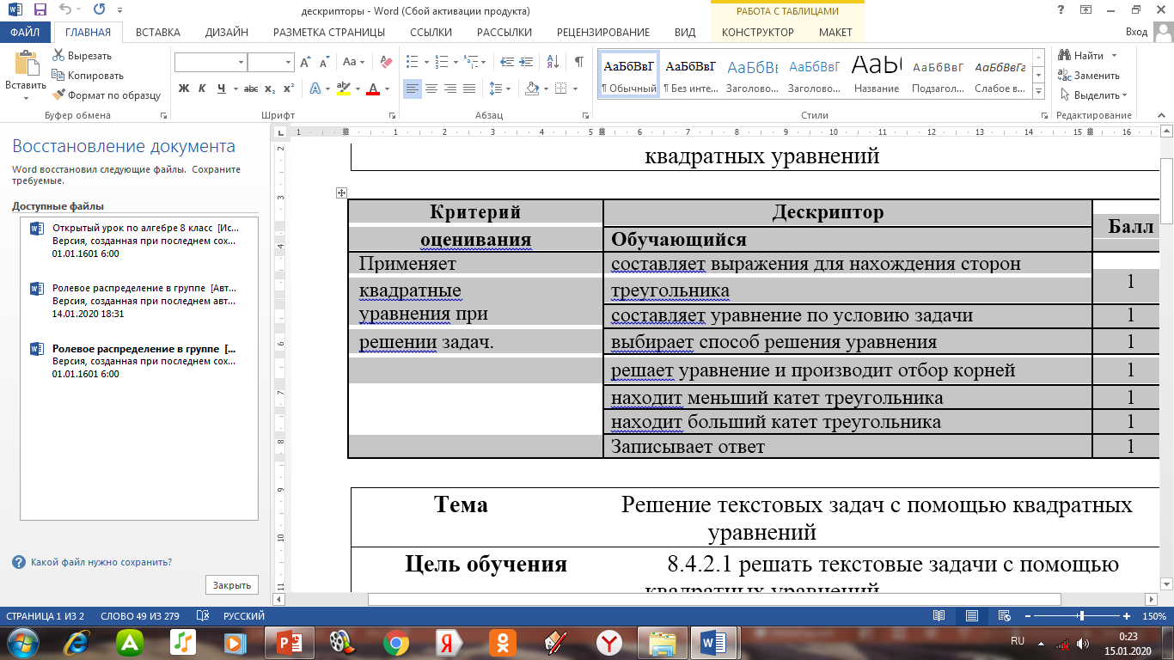  Для того чтобы определить на сколько каждый из вас в отдельности усвоил данную тему предлагаю вам для решения последнюю задачу сегодняшнего урока, которую нужно решить индивидуально. Время выполнения 3 минуты.  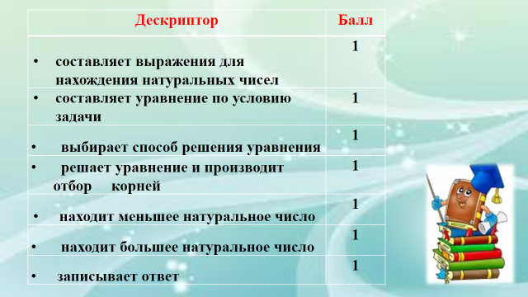  Задание 3 Индвидуальное работа  Задуманы два числа, одно из которых меньше другого на 5.  Найдите два этих числа, если их произведение равно 36.  Решение:  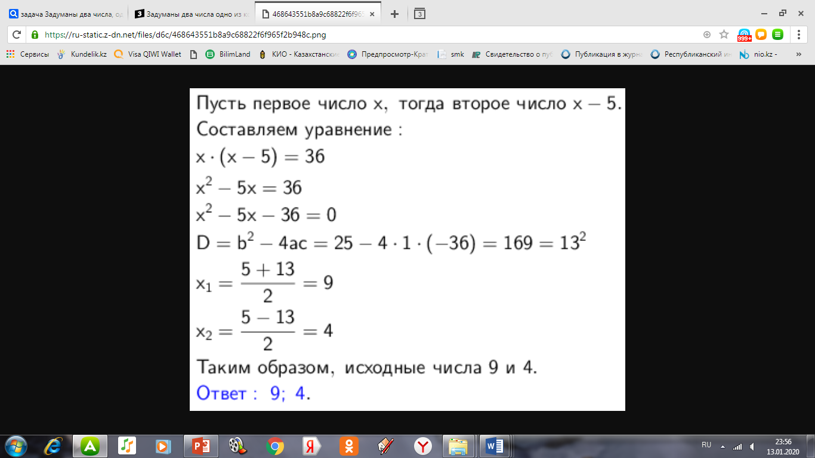  ФО по дескрипторам/ Обратная связь учителя. |  |  |  |  |  |  | Презентация  Наглядный материал на доске  карточки со словами для парной работы  Решение задач  Презентация  Листы с дескрипторами  Презентация
Конец урока  2 мин | Рефлексия «Лестница успеха».  «Продолжи предложение»  -Выбери одну из фраз и продолжи.  - Сегодня на уроке я узнал (а) ….  - Больше всего мне запомнилось…  - У меня возник вопрос…  - Мне было трудно ….  Домашнее задание по уровням, в зависимости от набранных баллов при ФО
Дифференциация.  Каким образом вы планируете оказать больше поддержки? Какие задачи вы планируете поставить перед более способными учащимися? |  |  |  |  | Оценивание.  Как вы планируете проверить уровень усвоения материала учащимися? | Здоровье и соблюдение техники безопасности
Создание разноуровневых пар учащихся для составления диалога (более способный - менее способный) |  |  |  |  | Самооценивание по образцу  ФО по дескрипторам  Обратная связь учителя | Использовались активные методы обучения, физминутка.
Рефлексия по уроку  Были ли цели урока/цели обучения реалистичными?  Все ли учащиеся достигли ЦО?  Если нет, то почему?  Правильно ли проведена дифференциация на уроке?  Выдержаны ли были временные этапы урока?  Какие отступления были от плана урока и почему? |  |  | Используйте данный раздел для размышлений об уроке. Ответьте на самые важные вопросы о Вашем уроке из левой колонки.
Общая оценка

Какие два аспекта урока прошли хорошо (подумайте как о преподавании, так и об обучении)?
1:

2:

Что могло бы способствовать улучшению урока (подумайте как о преподавании, так и об обучении)?
1:

2:

Что я выявил(а) за время урока о классе или достижениях/трудностях отдельных учеников, на что необходимо обратить внимание на последующих уроках?

